11 października 2022 r.

Lukas Podolski nowym ambasadorem marki Volkswagen Samochody Dostawcze
- Piłkarz Górnika Zabrze i dawny reprezentant Niemiec w piłce nożnej, nowym ambasadorem marki
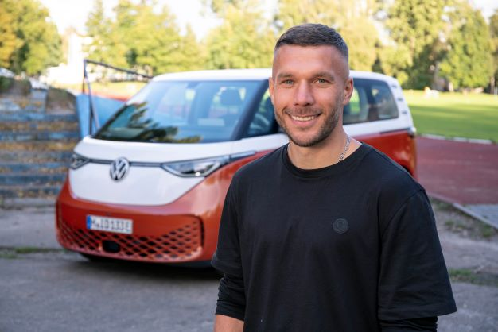
Poznań, 12 października 2022 r. Volkswagen Samochody Dostawcze i piłkarz Lukas Podolski rozpoczynają bliską współpracę. Na sam jej początek Podolski – obecnie zawodnik Górnika Zabrze, a dawniej również reprezentant Niemiec, pojawi się jako nowa twarz marki w centralnych materiałach wideo na kanałach social media Volkswagen Samochody Dostawcze.
„Zawsze podobał mi się Amarok, ale ostatnio zakochałem się w ID. Buzz” – mówi Lukas Podolski, w latach 2004 – 2017 reprezentant Niemiec w piłce nożnej, a obecnie napastnik Górnika Zabrze. Wszechstronny elektryczny Bulli to idealny samochód dla mistrza świata w piłce nożnej i rodzinnego mężczyzny. Ale Lukas Podolski to nie tylko wzór do naśladowania jako piłkarz. Jest zaangażowany społecznie i wspiera pokrzywdzone dzieci za pomocą „Fundacji Lukasa Podolskiego”. O skali jego zaangażowania świadczy też fakt, że niedawno z własnych środków zakupił nowy autokar dla młodzieżowych grup Górnika Zabrze. Jest też odnoszącym sukcesy przedsiębiorcą, świetnie poruszającym się w świecie social mediów. Jego profile na Facebooku, czy na Instagramie śledzi ponad 17 milionów followersów. Stąd na początek jego współpraca z marką Volkswagen Samochody Dostawcze dotyczyć będzie właśnie social mediów.
„Jesteśmy bardzo szczęśliwi, że Lukas Podolski został ambasadorem naszej marki i cieszymy się na wspaniałą współpracę” - mówi Lars Krause, członek zarządu Volkswagen Samochody Dostawcze ds. sprzedaży i marketingu. Simone Brüsewitz, szefowa Experience Marketing, dodaje: „Lukas jest ogromnym fanem naszej marki i wiem, że nie może się doczekać wizyty
w zakładzie produkcyjnym w Hanowerze. Wnosi do naszej współpracy wiele pomysłów na dalsze działania, więc możemy się spodziewać, że ten wspólny projekt będzie się owocnie rozwijał.”

Kontakt:
Magda Piekarczyk - Olszak
Kierownik komunikacji marketingowej i PR
Volkswagen Samochody Dostawcze
tel.+48 690 406 386
e-mail: magda.piekarczyk@volkswagen.pl

O marce Volkswagen Samochody Dostawcze:
Marka Volkswagen Samochody Dostawcze (VWSD) jako wiodący producent lekkich samochodów dostawczych znacząco i nieustannie kształtuje przemysł transportowy, zarówno towarowy jak i pasażerski. Nasze pojazdy przewożą pracowników budowlanych, rodziny i poszukiwaczy przygód, bułki, paczki i deski surfingowe. Codziennie pomagają niezliczonym ludziom na całym świecie w wykonywaniu swojej pracy, jeżdżą po drogach jako mobilne warsztaty oraz dowożą lekarzy pogotowia i policjantów do miejsc ich interwencji.
W zakładach w Hanowerze (D), Poznaniu (PL), Wrześni (PL) i Pacheco (ARG) około 24 tys. pracowników produkuje serie Transporter, Caddy, Crafter i Amarok, a od 2022 r. – również ID. Buzz – w pełni elektryczny model wzorowany na kultowym VW Bulli. Volkswagen Samochody Dostawcze to w obrębie Grupy Volkswagen wiodąca marka w zakresie jazdy autonomicznej oraz usług mobilności, takich jak Mobility-as-a-Service i Transport-as-a-Service – są to dziedziny, w których marka kształtuje przyszłość mobilności. W ten sposób marka transportuje społeczeństwo jutra wraz z jego wszystkimi wymaganiami ku czystej, inteligentnej i zrównoważonej mobilności. Za taką właśnie mobilnością opowiada się marka Volkswagen Samochody Dostawcze zgodnie ze swoją maksymą: transportujemy sukces, wolność i przyszłość.

